**Република Србија**

**Аутономна Покрајина Војводина**

**ИНСТИТУТ ЗА ЈАВНО ЗДРАВЉЕ ВОЈВОДИНЕ**

Футошка 121, 21000 Нови Сад  
Централа: (021) 422-255; 4897-800

Директор: (021) 6622-784  
Факс: (021) 6613-989  
E-mail: izjzv@izjzv.org.rs

www.izjzv.org.rs

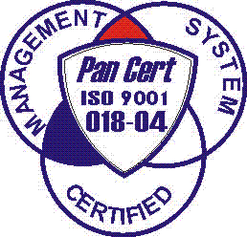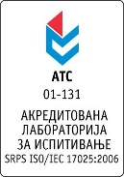

Нови Сад, 27.11.2018. године

Број: 01-2442/8

ПРЕДМЕТ: Прво појашњење конкурсне документације 01-2442/5 од 21.11.2018. године у отвореном поступку јавне набавке добара „ЛАБОРАТОРИЈСКИ МАТЕРИЈАЛ – ТЕСТОВИ 5“, ОП – 15/2018

У складу са чланом 63. став 3., Закона о јавним набавкама, а на основу дописа 01-2442/6 од 26.11.2018. године, од стране заинтересованог понуђача, достављамо вам појашњење конкурсне документације у отвореном поступку јавне набавке добара „ЛАБОРАТОРИЈСКИ МАТЕРИЈАЛ – ТЕСТОВИ 5“, ОП – 15/2018.

Заинтересовани понуђач је у складу са законом и конкурсном документацијом предметног поступка јавне набавке, доставио допис са назнаком „ Dopis za pojašnjenja konkursne dokumentacije – „LABORATORIJSKI MATERIJAL – TESTOVI 5 “ – ОP - 15/2018, следеће садржине:

Pitanje 1:

U konkursnoj dokumentaciji se kao dodatni uslov zahteva potvrda o likvidnosti za period 01.01.2016. do 21.11.2018. godine izdata od strane NBS. Obzirom na to da je ovaj podatak javno dostupan na internet stranici NBS – Prinudna naplata za period od prethodne 3 godine, da li je prihvatljivo dostaviti izjavu od dostupnosti podataka na memorandumu ponuđača i izvod sa stranice NBS kao dokaz?

Одговор на питање:

Да, довољно је доставити изјаву као доказ као што је и наведено у конкурсној документацији на страни 12/42, у тачки 4, додатних услова за учешће у поступку јавне набавке.

Појашњење, објавити на Порталу јавних набавки и на интернет страници наручиоца.

Предметно појашњење чини саставни део конкурсне документације 01-2442/5 од 21.11.2018. године.

Комисија за јавне набавке у предметном

поступку набавке